测试过程文档 · 权限场景（Authorization）
场景分类：权限 ｜ 用例 14 条 ｜ 通过阈值 14/14 ｜ 越权成功率 0%

一、场景概述
验证角色隔离与鉴权正确性：未登录 → 401、员工越权访问管理员资源 → 403、跨用户访问 → 403、伪造请求头 → 401、停用账号 → 1010。核心目标：越权成功率 = 0，401/403 判定正确率 100%。
量化红线 | 目标值
越权成功率 | 0%
未登录判定 | 401 + 1006
越权判定 | 403 + 1011 / 1005 / 1016
伪造头防冒 | X-User 头不再被信任
停用账号 | 1010

二、测试流程图

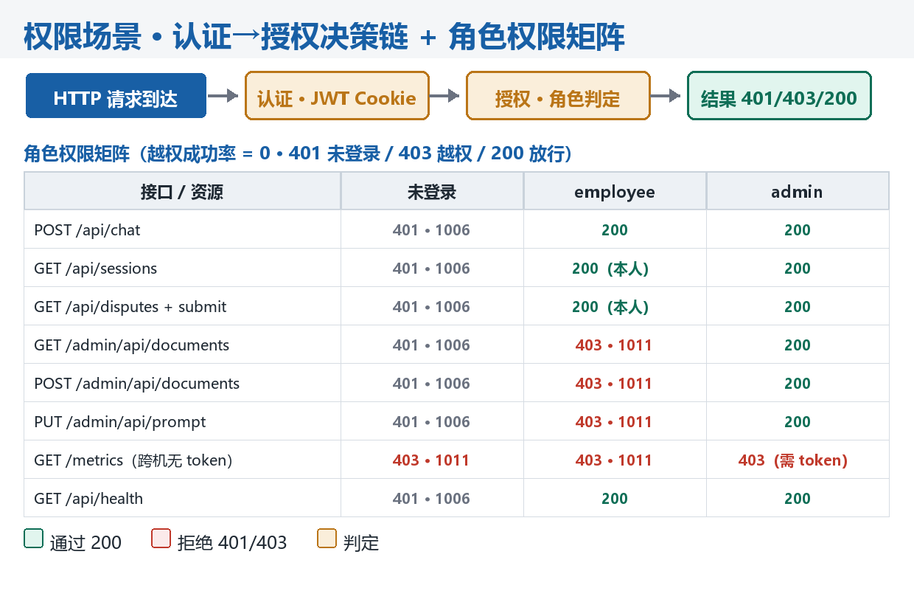三、测试过程（分阶段）

阶段 1 · 未登录基线
- 操作：无 Cookie 访问 /api/chat、/api/sessions。
- 预期：401 + 1006。
- 判定：状态码与错误码精确。

阶段 2 · 员工越权访问后台
- 操作：employee 访问 /admin/api/documents、上传文档、改提示词、访问 /admin 页面。
- 预期：403 + 1011 / 403 页面。
- 判定：越权全部被拦，无数据泄露。

阶段 3 · 跨用户资源隔离
- 操作：用户 A 读 B 的 session、提交 B 的草稿、看 B 的 run。
- 预期：403 1005 / 403 1016 / 404 1004（不泄露存在性）。
- 判定：越权与存在性隐藏正确。

阶段 4 · 伪造与停用
- 操作：请求头 X-User: admin 无 JWT；停用账号登录；带 token 抓指标；无 token 抓指标。
- 预期：401（不信 X-User）；1010；200；403 1011。
- 判定：旧鉴权头失效、指标受 token 保护。

四、用例执行与结果记录
编号 | 输入 / 操作 | 预期结果 | 判定
P-01 | 未登录 /api/chat | 401 1006 | PASS
P-02 | 未登录 /api/sessions | 401 1006 | PASS
P-03 | employee GET /admin/api/documents | 403 1011 | PASS
P-04 | employee POST 上传 | 403 1011 | PASS
P-05 | employee PUT prompt | 403 1011 | PASS
P-06 | 跨用户读会话 | 403 1005 | PASS
P-07 | 跨用户提交草稿 | 403 1016 | PASS
P-08 | 跨用户看 run | 404 1004 | PASS
P-09 | employee /admin 页面 | 403 页面 | PASS
P-10 | 无 token 抓指标 | 403 1011 | PASS
P-11 | 带 token 抓指标 | 200 | PASS
P-12 | 伪造 X-User | 401 | PASS
P-13 | 停用账号登录 | 1010 | PASS
P-14 | admin 访问后台 | 200 | PASS

五、量化结论
- 用例通过率：14/14（100%）。
- 越权成功率：0%；401/403 判定正确率：100%。
- 红线校验：通过。

